商业国际交流合作培训中心
中国国际商会商业行业商会

商贸促字[2013]72号

关于推荐全国营销专业能力考试
专家委员会委员候选人的函

各有关单位：
商业国际合作交流合作培训中心（以下简称“商业国际培训中心”），是经中央机构编制委员会办公室批准（“中央编办复字[2004]98号”文件），国家事业单位登记管理局注册登记，国务院国有资产监督管理委员会所属的中央事业单位。
中国国际商会商业行业商会（以下简称“商业国际商会”），是经中国国际贸易促进委员会批准（“（88）贸促会务字第325号”文件）成立的全国性行业贸易促进机构，同时使用“中国国际贸易促进委员会商业行业分会”的名称。商业国际商会是亚洲营销联盟（Asia Marketing Federation，简称AMF）的正式成员，也是亚洲营销联盟唯一认可代表中国的国家级营销专业团体（National Marketing Associtaion，简称NMA）。
根据《国务院关于深化流通体制改革加快流通产业发展的意见》（国发[2012]39号）关于“大力培养流通专业人才”的要求，为建立和完善营销专业人才培养和评价体系，商业国际培训中心和商业国际商会从2013年起，组织开展全国营销专业能力考试（China Marketing Proficiency Cerifitcation，简称CMPC）。全国营销专业能力考试设置《营销策划》、《国际营销》、《网络营销》、《旅游营销》、《营销分析》和《营销决策》等六个专业。
为推动全国营销专业能力考试有序开展，商业国际培训中心和商业国际商会拟组建全国营销专业能力考试专家委员会，现就推荐专家候选人的事项函告如下：
一、推荐范围：设置市场营销、工商管理、电子商务、国际贸易、国际商务、旅游管理、酒店管理专业或相关专业或相关专业的高等院校，与营销领域相关的企业事业单位可推荐1至3名专家候选人；
二、推荐条件：
（一）具有良好的职业道德和较高的业务素质、政治思想好、作风正派、认真负责、善于合作、经验丰富、有一定代表性并热心商业信息化教育培训工作；
（二）院校推荐的专家候选人应具有本专业的高级专业技术职称或具有同等专业水平，并精通专业业务；
（三）企业推荐的专家候选人应担任中层及其以上管理职务或具有本专业的高级专业技术职称，并精通专业业务。
三、专家委员的职责：
（一）研究人才需求，提供可行性方案或相关咨询；
（二）参与制定全国营销专业能力考试的管理规定；
（三）编写培训考试教材与教学文件，制定培训大纲与考试大纲；
（四）参与考试题库建设工作；
（五）制定继续教育方案；
（六）参与相关咨询培训工作。
四、推荐方式：请各单位填写《全国营销专业能力考试专家委员会委员候选人推荐表》，于10月1日前邮寄至商业国际商会教育培训部，同时将电子版（WORD2003版本）发送至：shangwudasai10@163.com 。
五、审核确认：商业国际培训中心和商业国际商会在各单位推荐的基础上，对符合条件的人选纳入全国营销专业能力考试专家委员会，由商业国际培训中心和商业国际商会颁发聘书。聘任仪式将2013年亚洲营销论坛暨全国营销专业能力考试专家委员会第一次全体会议上进行。2013年亚洲营销论坛是由亚洲营销联盟和商业国际商会共同主办的国际性会议，将有来自亚洲14个国家和地区的约600多名代表参会。论坛活动拟于2013年11月上旬在四川省成都市举行。
六、其他事项：本次推荐工作不收取任何费用。
七、联系方式：
中国国际商会商业行业商会教育培训部山东办事处
地 址：济南市天桥区无影山中路153号香港国际7号楼2单元1007室
联系人：靳成功 王磊
电 话：0531—86591892
邮 箱：shangwudasai10@163.com
中国国际商会商业行业商会（中国贸促会商业行业分会）
地 址：北京市西城区复兴门内大街45号（100801）
网 站：www.ccpitedu.com
联系人：刘亚平

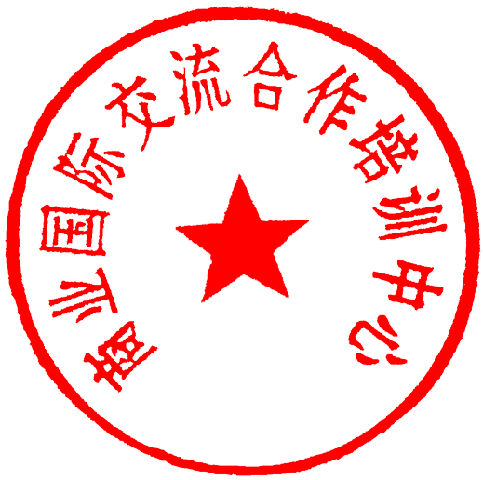


二○一三年八月十三日

附件.
全国营销专业能力考试专家委员会
委员候选人推荐表荐表

填表日期： 年 月 日
姓 名 |  | 性 别 |  |  | 民族
出生年月 |  | 职 务 |  |  | 职称
工作单位
通讯地址 |  |  |  | 邮编
电子邮箱 |  | 电 话 |  | 手机
专业方向  （限选一项） | □ 营销策划 □ 网络营销 □ 国际营销  □ 旅游营销 □ 营销分析 □ 营销决策
社会兼职
主要工作或研究领域
工作和研究成果 | （可另附纸）
推荐单位  意 见 | （盖章）  年 月 日
备注：本申请表一式两份，加盖公章后邮寄至中国国际商会商业行业商会（中国贸促会商业行业分会）教育培训部。

